ОТЧЕТ
о проведении социальной акции «Безопасное детство» в 2018 году
МКДОУ Введенский детский сад «Дюймовочка» Чухломского муницапального района Костромской области

№  п/п | Наименование мероприятия | Кол-во/охват участников | Место проведения | Фотографии мероприятия  (2–3 штуки)
1. | Родительские патрули «Безопасная дорога» | 4/28 | Образовательная организация | 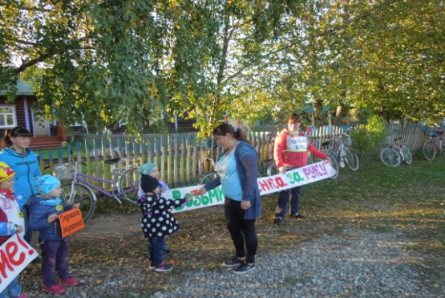  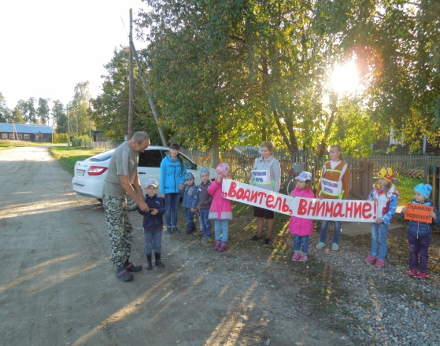
 | Развлечения для воспитанников ДОУ  Мероприятия с родителями | 8/28  4/30 | Образовательная организация | 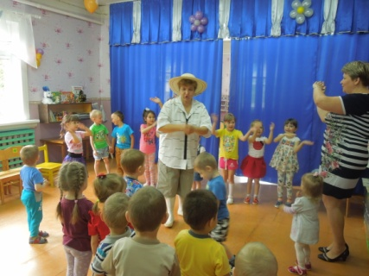  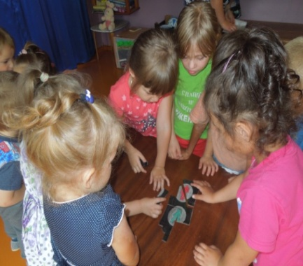  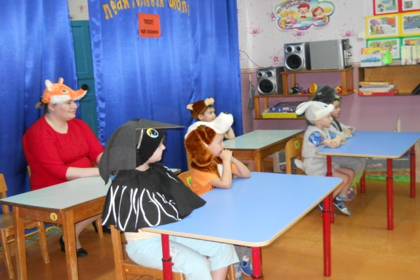  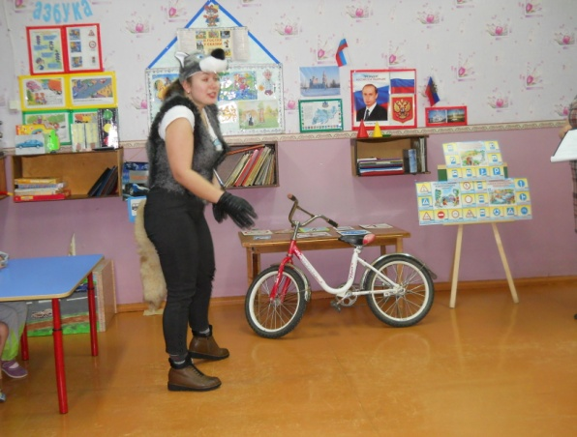
2.  3.  4. | Мероприятия с родителями  «Безопасность дома и на природе»  «Безопасный водоём»  Акция «Детство без насилия и жестокости» | 3/24  3/61  2/44 | Образовательная  организация  Образовательная организация  Образовательная организация | 